Техническое задание

№ | Наименование расходов |  | Макет | Кол-во единиц
1 | Стол угловой  ЛДСП цвет- Дуб Сонома светлый Столешница ЛДСП 26мм  По столешнице кромка ПВХ 2мм  Заглушка под провода  По внешним углам радиус  Размер 1600*900/650*750мм. (ш/г/в)  2 правых и 2 левых |  | 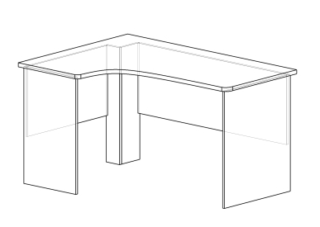 | 4
2 | Тумба 4 ящ подкатная  ЛДСП цвет- Дуб Сонома светлый  Направляющие -шариковые  Ручки 128мм хром  Размер 400*500*700мм. (ш/г/в) |  | 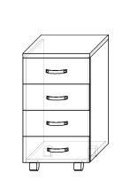 | 4
3 | Шкаф для документов полузакрытый со стеклом  ЛДСП цвет- Дуб Сонома светлый  Стекло-простое  Петли 4-х шарнирые  Ручки 128мм хром  Задняя стенка ХДФ  Размер 400*400*2200мм. (ш/г/в) |  | 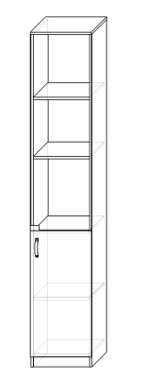 | 4
4 | Тумба с надстройкой  ЛДСП цвет- Дуб Сонома светлый  Задняя стенка у тумбы ЛДСП  Петли 4-х шарнирые  Ручки 128мм хром  Размер 1200*600*1600мм. (ш/г/в) |  | 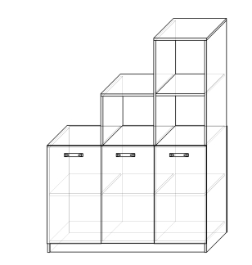 | 1
5 | Шкаф для одежды  ЛДСП цвет- Дуб Сонома светлый  Полка под головные уборы, полка для обуви, штанга  Задняя стенка ЛДСП  Петли 4-х шарнирые  Ручки 128мм хром  Размер 800*600*2200мм. (ш/г/в) |  | 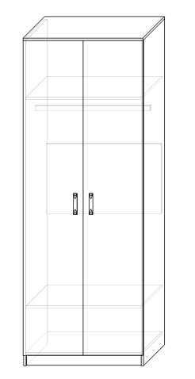 | 1
6 | Стол журнальный  ЛДСП цвет- Дуб Сонома светлый  Столешница 26 мм  по столешнице кромка ПВХ 2мм  Размер 805*455*485мм. (ш/г/в) |  | 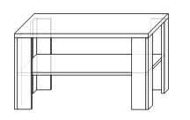 | 1
7 | Стол для переговоров  ЛДСП цвет- Дуб Сонома светлый  Столешница 26 мм  по столешнице кромка ПВХ 2мм  Царга по центру  Размер 1400*800*750мм. (ш/г/в) |  | 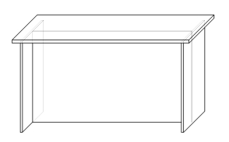 | 3
8 | Стол письменный  ЛДСП цвет- Дуб Сонома светлый  Столешница 26 мм  По столешнице кромка ПВХ 2мм  Размер 1400*600*750мм. (ш/г/в) |  | 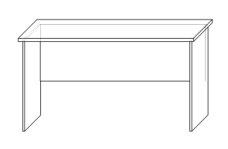 | 1
9 | Стеллаж  ЛДСП цвет-Ольха  Задней стенки нет  Размер 1350*400*2000мм. (ш/г/в) |  | 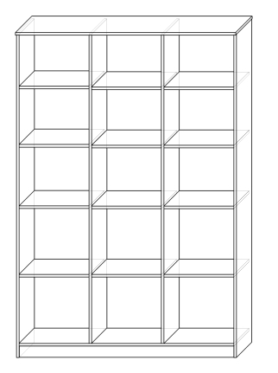 | 1
10 | Шкаф-купе с зеркалом  ЛДСП цвет- Ольха  С одной стороны полки 400мм (4 шт), в другой стороны полка для головных уборов, полка под обувь и штанга  Задняя стенка ХДФ  Одна дверь зеркало, вторая дверь ЛДСП  Профиль-ручка серебро  Размер 1200*600*2100мм. (ш/г/в) |  | 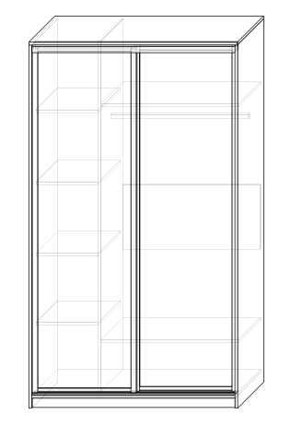 | 1
11 | Стол угловой  ЛДСП цвет- Ясень Анкор светлый Столешница ЛДСП 26мм  По столешнице кромка ПВХ 2мм  Заглушка под провода  По внешним углам радиус  Размер 1600*900/650*750мм. (ш/г/в)  Левый |  |  | 1
12 | Тумба 4 ящ подкатная  ЛДСП цвет- Ясень Анкор светлый  Направляющие -шариковые  Ручки 128мм хром  Размер 400*500*700мм. (ш/г/в) |  |  | 1
13 | Стол письменный  ЛДСП цвет- Ясень Анкор светлый  Столешница 26 мм  По столешнице кромка ПВХ 2мм  Размер 1400*600*750мм. (ш/г/в) |  |  | 1
14 | Шкаф для одежды  ЛДСП цвет- Ясень Анкор светлый  Полка под головные уборы, полка для обуви, штанга  Задняя стенка ХДФ Петли 4-х шарнирые  Ручки 128мм хром  Размер 800*600*2200мм. (ш/г/в) |  |  | 1
15 | Шкаф для документов полуоткрытый со стеклом  ЛДСП цвет- Ясень Анкор светлый  Стекло-простое  Петли 4-х шарнирые  Ручки 128мм хром  Задняя стенка ХДФ  Размер 800*400*2200мм. (ш/г/в) |  | 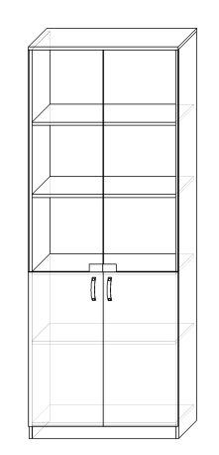 | 1
16 | Шкаф для документов  ЛДСП цвет- Ясень Анкор светлый  Петли 4-х шарнирые  Ручки 128мм хром  Задняя стенка ХДФ  Размер 800*400*930мм. (ш/г/в) |  | 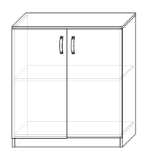 | 1
17 | Стол угловой  ЛДСП цвет- Ольха Столешница ЛДСП 26мм  По столешнице кромка ПВХ 2мм  Заглушка под провода  По внешним углам радиус  Размер 1600*900/650*750мм. (ш/г/в)  Правый |  |  | 1
18 | Тумба 4 ящ подкатная  ЛДСП цвет- Ольха  Направляющие -шариковые  Ручки 128мм хром  Размер 400*500*700мм. (ш/г/в) |  |  | 2
19 | Шкаф для документов  ЛДСП цвет- Ясень Анкор светлый  Двери ЛДСП  Петли 4-х шарнирые  Задняя стенка ХДФ  Ручки 128мм хром  Размер 800*400*2200мм. (ш/г/в) |  | 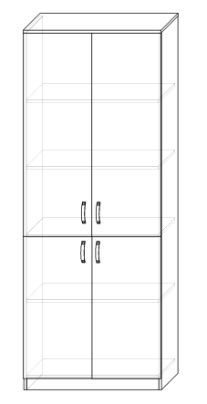 | 2
20 | Стол письменный  ЛДСП цвет- Ольха  Столешница 26 мм  По столешнице кромка ПВХ 2мм  Размер 1200*600*750мм. (ш/г/в) |  |  | 1
21 | Стол письменный  ЛДСП цвет- Ольха  Столешница 26 мм  По столешнице кромка ПВХ 2мм  Размер 600*600*750мм. (ш/г/в) |  | 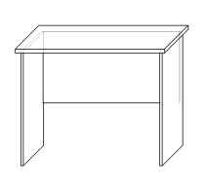 | 1
22 | Полка навесная  ЛДСП цвет- Ольха  Крепится к стене на ушки навесные  Размер 1600*350*400мм. (ш/г/в) |  | 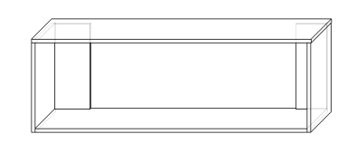 | 1
23 | Стол письменный  ЛДСП цвет- Орех  Столешница 26 мм  По столешнице кромка ПВХ 2мм  Размер 1400*600*750мм. (ш/г/в) |  |  | 1
24 | Шкаф для одежды  ЛДСП цвет- Орех  Полка под головные уборы, полка для обуви, штанга  Задняя стенка ХДФ  Петли 4-х шарнирые  Ручки 128мм хром  Размер 800*600*2200мм. (ш/г/в) |  |  | 1
25 | Стол письменный  ЛДСП цвет- Орех  Столешница 26 мм  По столешнице кромка ПВХ 2мм  Размер 600*600*750мм. (ш/г/в) |  |  | 1
26 | Стеллаж открытый  ЛДСП цвет- Орех  Задней стенки нет  Размер 900*300*1500мм. (ш/г/в) |  | 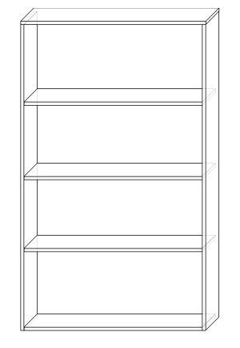 | 1
27 | Шкаф для документов  ЛДСП цвет- Бук светлый  Двери ЛДСП  Петли 4-х шарнирые  Задняя стенка ХДФ  Ручки 128мм хром  Размер 800*400*2200мм. (ш/г/в) |  |  | 2

